Braas Tegalit Dachstein First-/-Gratsteine

BMI Deutschland BRAAS

Eigenschaften

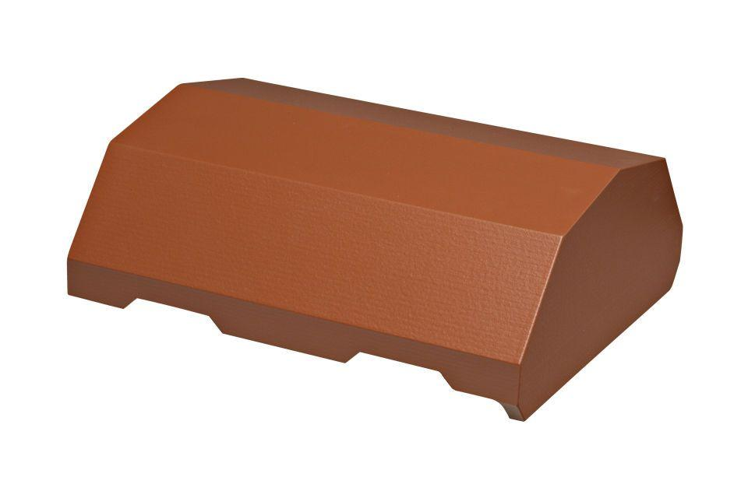

Art Formstein

First-Stein

Ausführung Firststein

Anfangstein, Endstein

Falzausbildung

Längsfalz tief liegend

Farbton

anthrazit, dunkelbraun, grau, rot, schwarz

Format

Ganzer Stein

Breite (mm)

250,00

Länge (mm)

315,00 - 450,00

Farbtonbezeichnung Hersteller

Klassisch-Rot, Nussbraun, Tiefschwarz, Granit, Schiefergrau, Silbergrau